**Лабораторное занятие 5**

**Использование циклов с предусловием, с постусловием.**

**Цель занятия:**

**Научиться составлять программы с использованием циклов.**

**Задание 1.**

Составить программу табулирования функции y = F(x) на отрезке [a;b] c шагом h.

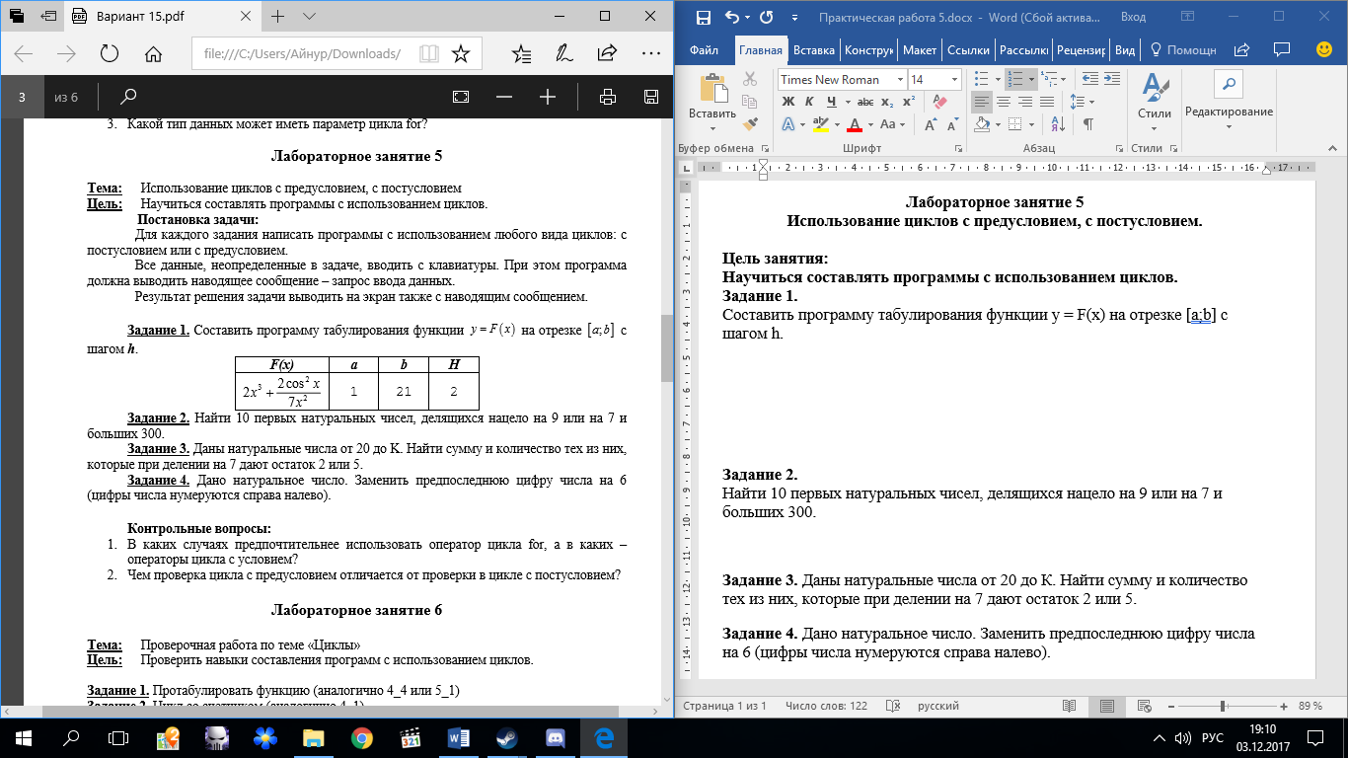

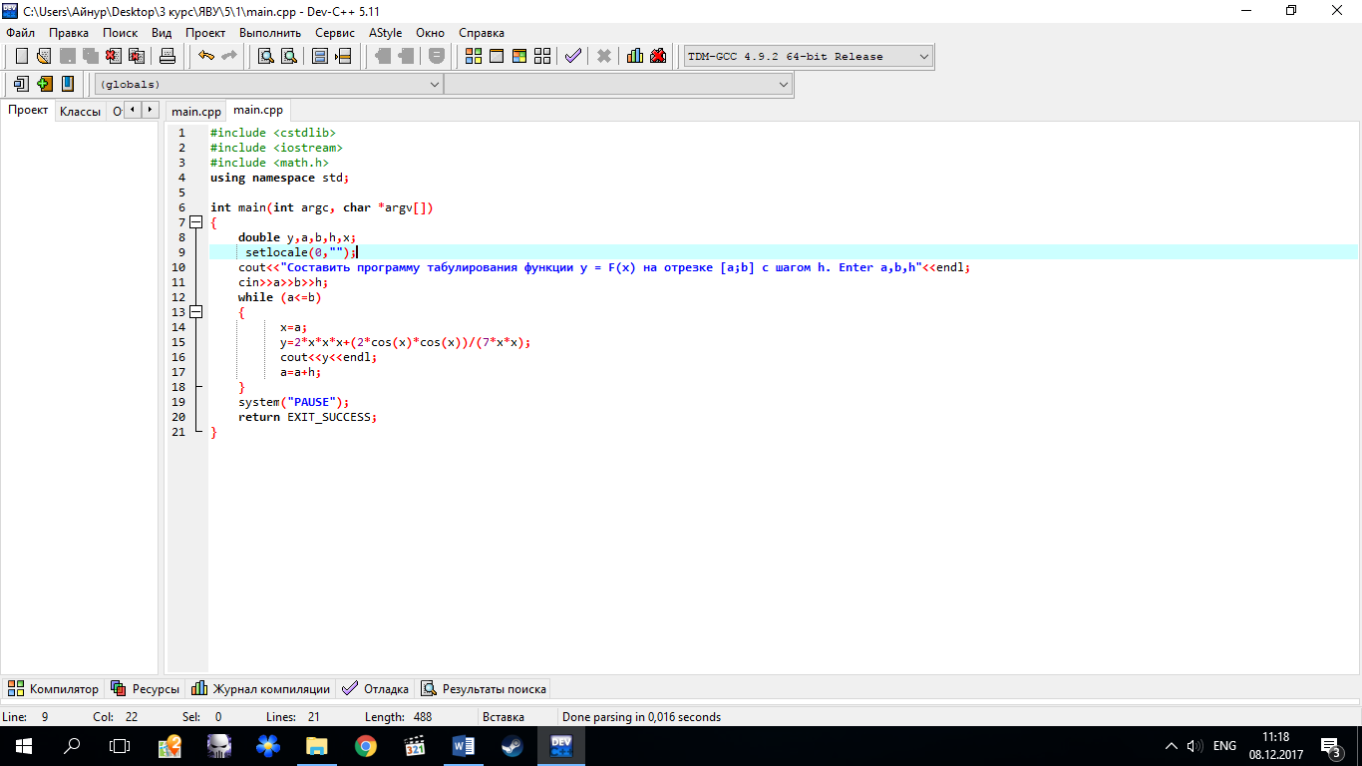

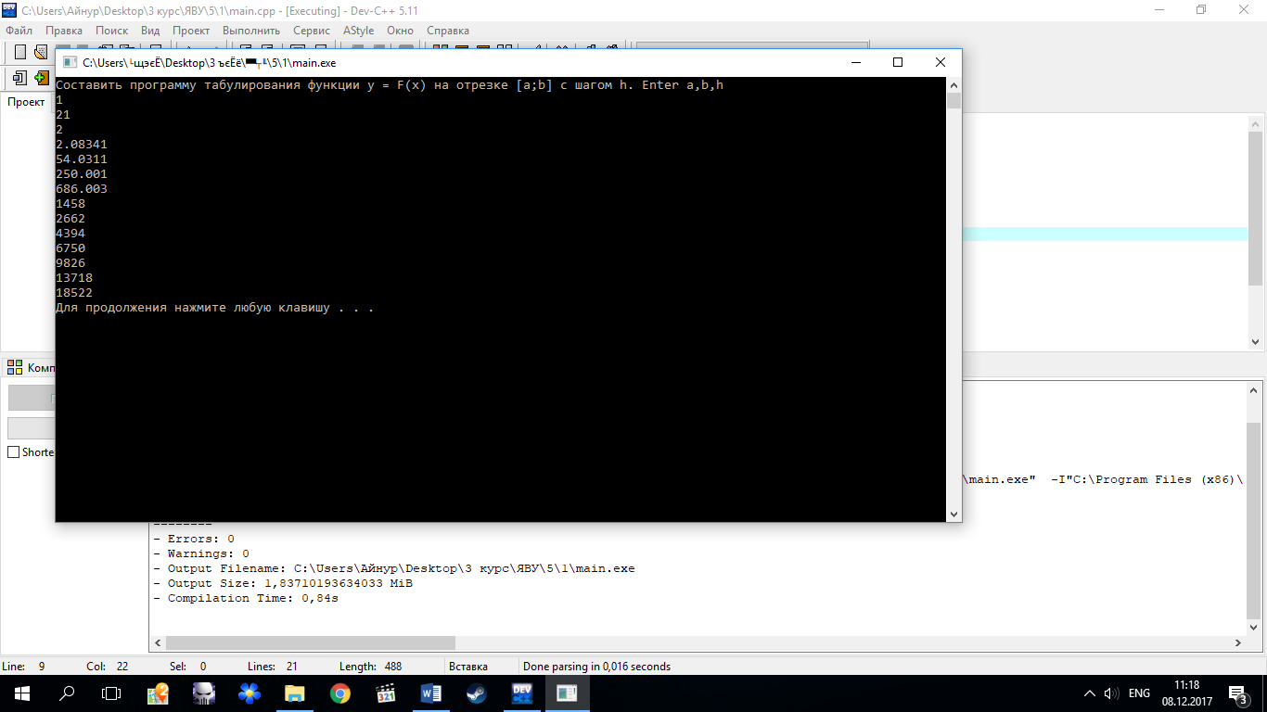

**Задание 2.**

Найти 10 первых натуральных чисел, делящихся нацело на 9 или на 7 и больших 300.

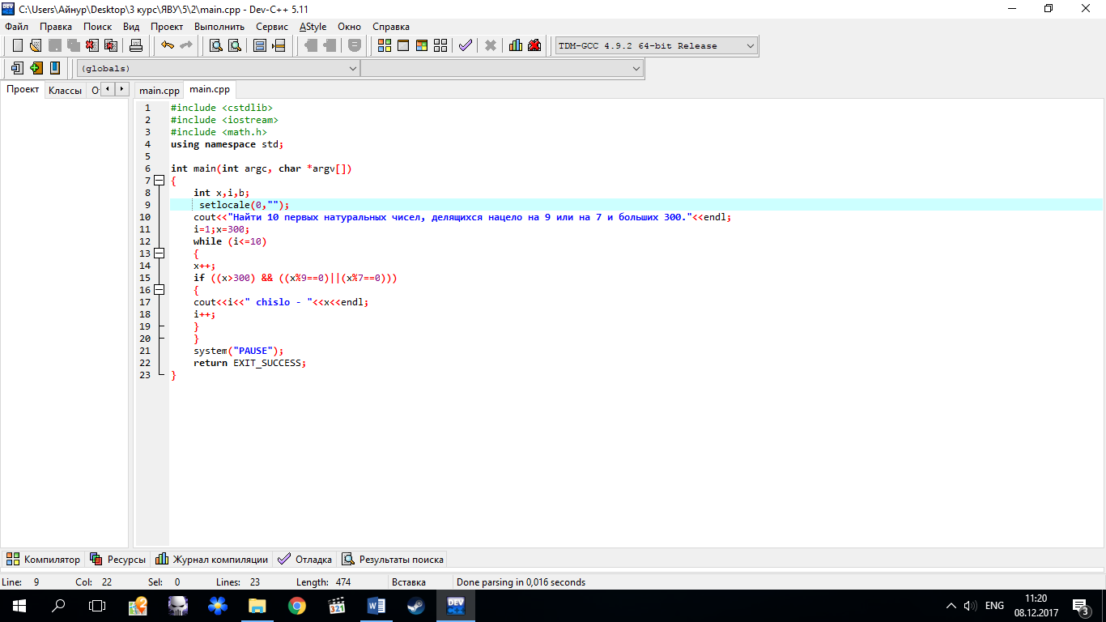

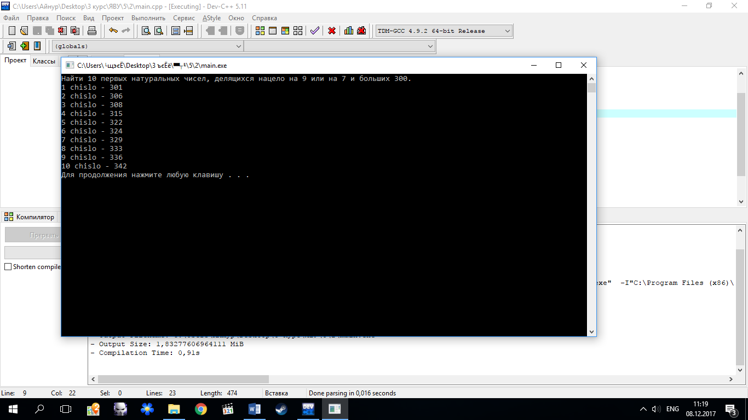

**Задание 3.** Даны натуральные числа от 20 до К. Найти сумму и количество тех из них, которые при делении на 7 дают остаток 2 или 5.

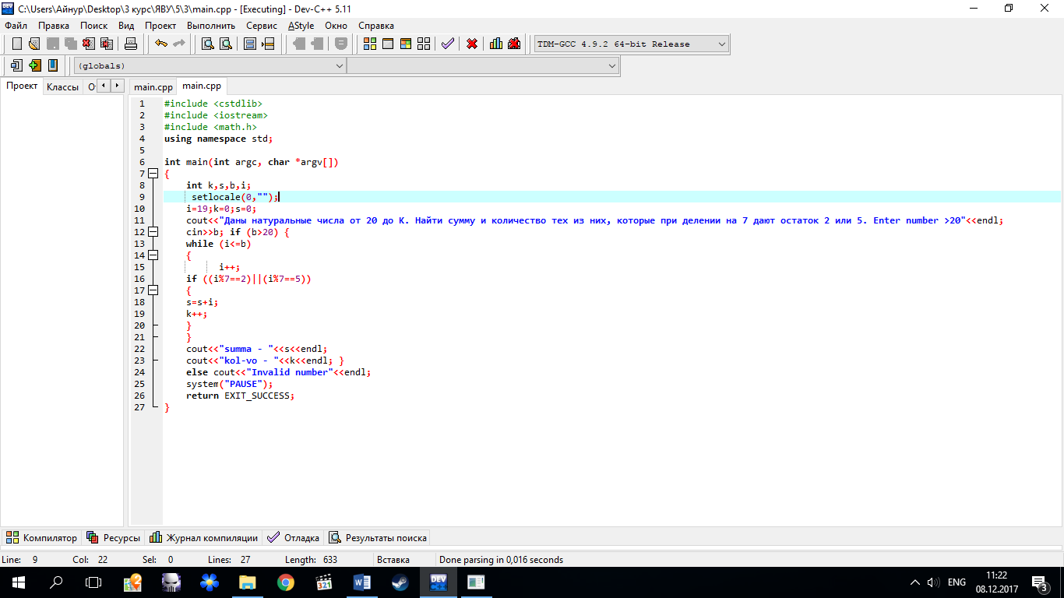

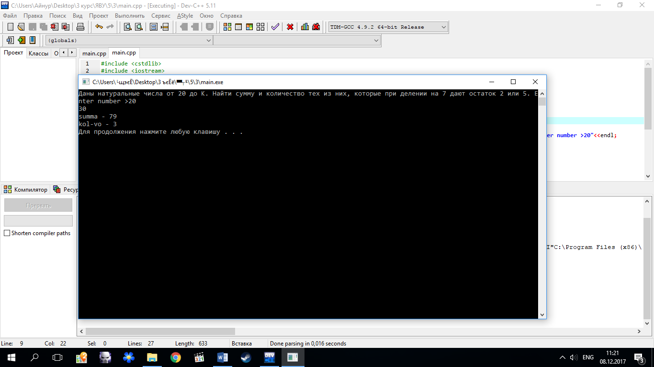

**Задание 4.** Дано натуральное число. Заменить предпоследнюю цифру числа на 6 (цифры числа нумеруются справа налево).

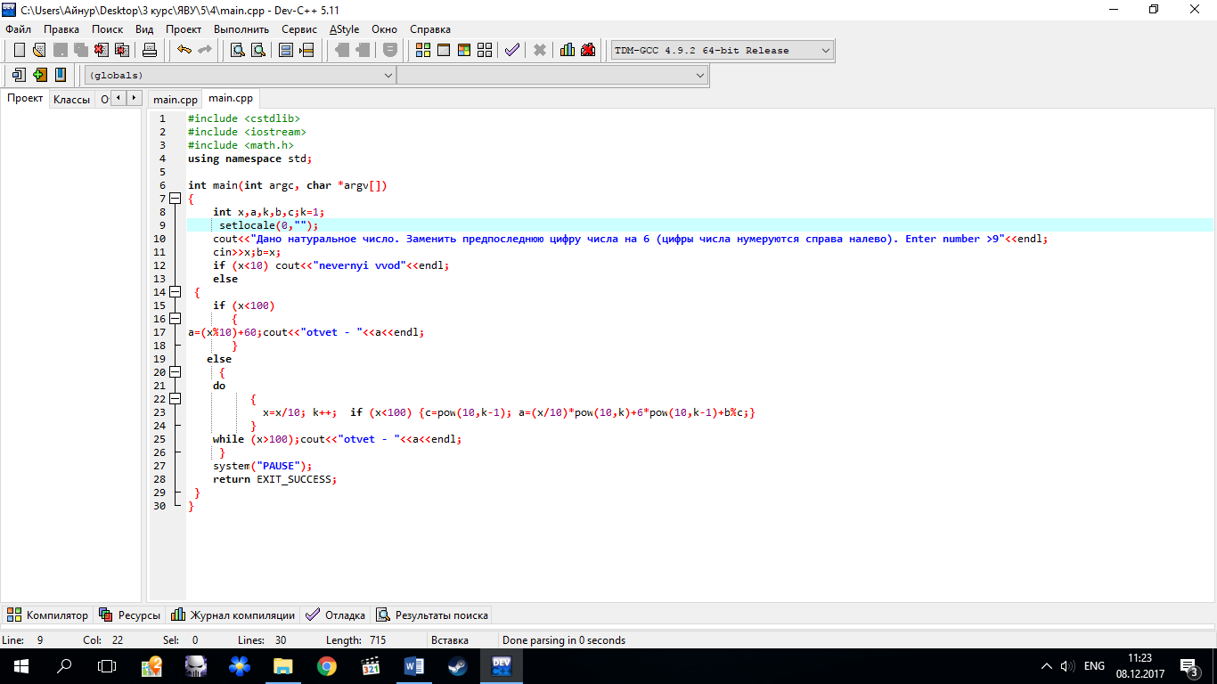

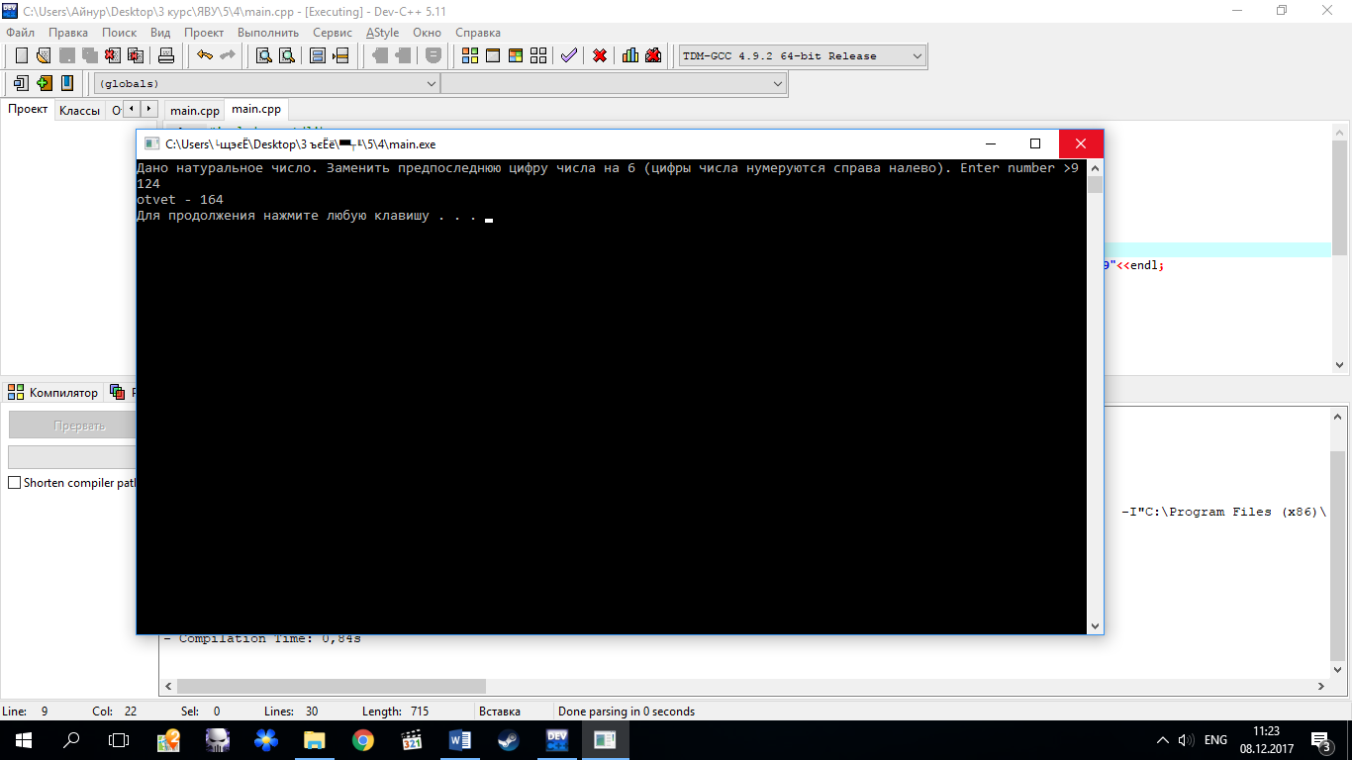

**Контрольные вопросы:**

1. В каких случаях предпочтительнее использовать оператор цикла for, а в каких – операторы цикла с условием?

В массивах предпочтительнее использовать цикл for.

А на обычную проверку предпочтительнее использовать цикл while или do while.

1. Чем проверка цикла с предусловием отличается от проверки в цикле с постусловием.

С постусловием выполнится точно минимум 1 раз.